MEIOSIS
La meiosis (del griego μείωσις [meíōsis], 'disminución') es una de las formas de la reproducción celular y se produce en las gónadas para la producción de gametos. Es un proceso de división celular en la que una célula diploide (2n) experimenta dos divisiones sucesivas, con la capacidad de generar cuatro células haploides (n). En los organismos con reproducción sexual tiene importancia, ya que es el mecanismo por el cual se producen los gametos: espermatozoides y ovocitos.¹​
Este proceso se lleva a cabo en dos divisiones nucleares y citoplasmáticas, llamadas primera división y segunda división meióticas o simplemente meiosis I o (MI), y meiosis II o (MII). Ambas divisiones meióticas comprenden profase, metafase, anafase y telofase.
En la interfase se duplica el material genético. En meiosis I los cromosomas homólogos se reparten en dos células hijas, se produce el fenómeno de entrecruzamiento. En meiosis II al igual que en una mitosis, cada cromátida migra hacia un polo. El resultado son cuatro células hijas haploides (n).
Durante la meiosis I (MI), los miembros de cada par homólogo de cromosomas se emparejan durante la profase, formando bivalentes. Durante esta fase se forma una estructura proteica denominada complejo sinaptonémico, permitiendo que se produzca la recombinación entre ambos cromosomas homólogos. Posteriormente, se produce una gran condensación cromosómica y los bivalentes se sitúan en la placa ecuatorial durante la primera metafase, dando lugar a la migración de n cromosomas a cada uno de los polos durante la primera anafase. Esta división reduccional es la responsable del mantenimiento del número cromosómico característico de cada especie.
En la meiosis II, las cromátidas hermanas que forman cada cromosoma se separan y se distribuyen entre los núcleos de las células hijas. Entre estas dos etapas sucesivas, no existe la etapa S (replicación del ADN). La maduración de las células hijas dará lugar a los gametos.
Meiosis I
En meiosis 1, los cromosomas en una célula diploide se dividen nuevamente. Además, se da el proceso de recombinación homóloga: este es el paso de la meiosis que genera diversidad genética.

Profase I
La Profase I Meiótica es la primera fase de la meiosis. En ella se produce la condensación de todo el material genético (ADN) que normalmente existe en forma de cromatina condensada dentro de una estructura altamente ordenada llamada cromosoma, y el desarrollo bipolar del huso acromático.

Metafase I
El huso acromático aparece totalmente desarrollado, los cromosomas se sitúan en el plano ecuatorial y unen sus centrómeros a los filamentos del huso. En esta etapa las fibras del huso ya están formadas y los cromosomas se disponen en la zona central de la célula, o placa ecuatorial.

Anafase I
Los cromosomas se separan uniformemente. Los microtúbulos del huso se acortan en la región del cinetocoro, con lo que se consigue remolcar los cromosomas homólogos a lados opuestos de la célula, junto con la ayuda de proteínas motoras. Ya que cada cromosoma homólogo tiene solo un cinetocoro, se forma un juego haploide (n) en cada lado. En la repartición de cromosomas homólogos, para cada par, el cromosoma materno se dirige a un polo y el paterno al contrario. Por tanto el número de cromosomas maternos y paternos que haya a cada polo varía al azar en cada meiosis. Por ejemplo, para el caso de una especie puede ocurrir que un polo tenga dos cromosomas maternos y el otro los dos paternos; o bien que cada polo tenga uno materno y otro paterno. Durante la anafase I de la meiosis se produce la separación de los cromosomas homólogos con el material genético ya recombinado en Paquitene que estaban unidos por el quiasma, yendo cada uno a un extremo de la célula, arrastradas por las fibras cinetocóricas del huso, que se acortan. El material genético resultante será 1n 2c.
Los microtúbulos polares, en cambio, se alargan.

Telofase I
Cada célula hija ahora tiene la mitad del número de cromosomas, pero cada cromosoma consiste en un par de cromátidas. Los microtúbulos que componen la red del huso mitótico desaparecen, y una envoltura nuclear nueva rodea cada sistema haploide. Los cromosomas se desenrollan nuevamente dentro de la carioteca (envoltura nuclear). Sucede la citocinesis (proceso paralelo en el que se separa la membrana celular en las células animales o la formación de esta en las células vegetales) finalizando con la creación de dos células hijas. Después suele ocurrir la intercinesis, parecido a una segunda interfase, pero no es una interfase verdadera, ya que no ocurre ninguna réplica del ADN. No es un proceso universal, ya que si no ocurre, las células pasan directamente a la meiosis II.

Meiosis II
La meiosis II es similar a la mitosis. Las cromátidas de cada cromosoma ya no son idénticas en razón de la recombinación. La meiosis II separa las cromátidas produciendo dos células hijas, cada una con n cromosomas (haploide), y cada cromosoma tiene solamente una cromátida.

Profase II
Los cromosomas continúan acortándose y engrosándose. Se forma el huso entre los centriolos, que se han desplazado a los polos de la célula mientras se cortan las líneas sanguíneas del sistema inmune.

Metafase II
Las fibras del huso se unen a los centrómeros de los cromosomas. Estos últimos se alinean a lo largo del plano ecuatorial de la célula. La primera y segunda metafase pueden distinguirse con facilidad: en la metafase I las cromátidas se disponen en haces de cuatro (tétrada) y en la metafase II lo hacen en grupos de dos (como en la metafase mitótica).

Anafase II
Las cromátidas se separan de sus centrómeros, y un grupo de cromosomas se desplaza hacia cada polo. Durante la Anafase II las cromátidas, unidas a fibras del huso en sus cinetocoros, se separan y se desplazan a polos opuestos, como lo hacen en la anafase mitótica. Como en la mitosis, cada cromátida se denomina ahora cromosoma.
Las divisiones meióticas de los ovocitos de los mamíferos son muy asimétricas y producen un gameto haploide grande y 2 cuerpos polares pequeños. Esto tiene su base en la capacidad del ovocito para romper la simetría y colocar su huso cerca de la corteza de la célula, antes de que ocurra la anafase II.⁴​

Telofase II
[En la telofase II hay un miembro de cada par homólogo en cada polo. Cada uno es un cromosoma no duplicado. Se reensamblan las envolturas nucleares, desaparece el huso acromático, los cromosomas se alargan en forma gradual para formar hilos de cromatina, y ocurre la citocinesis.

Variabilidad genética
El proceso de meiosis presenta una vital importancia en el ciclo de vida o los ciclos vitales, ya que hay una reducción del número de cromosomas a la mitad, es decir, de una célula diploide (ej: 46 cromosomas en el ser humano) se forman células haploides (23 cromosomas). Esta reducción a la mitad permite que en la fecundación se mantenga el número de cromosomas de la especie.
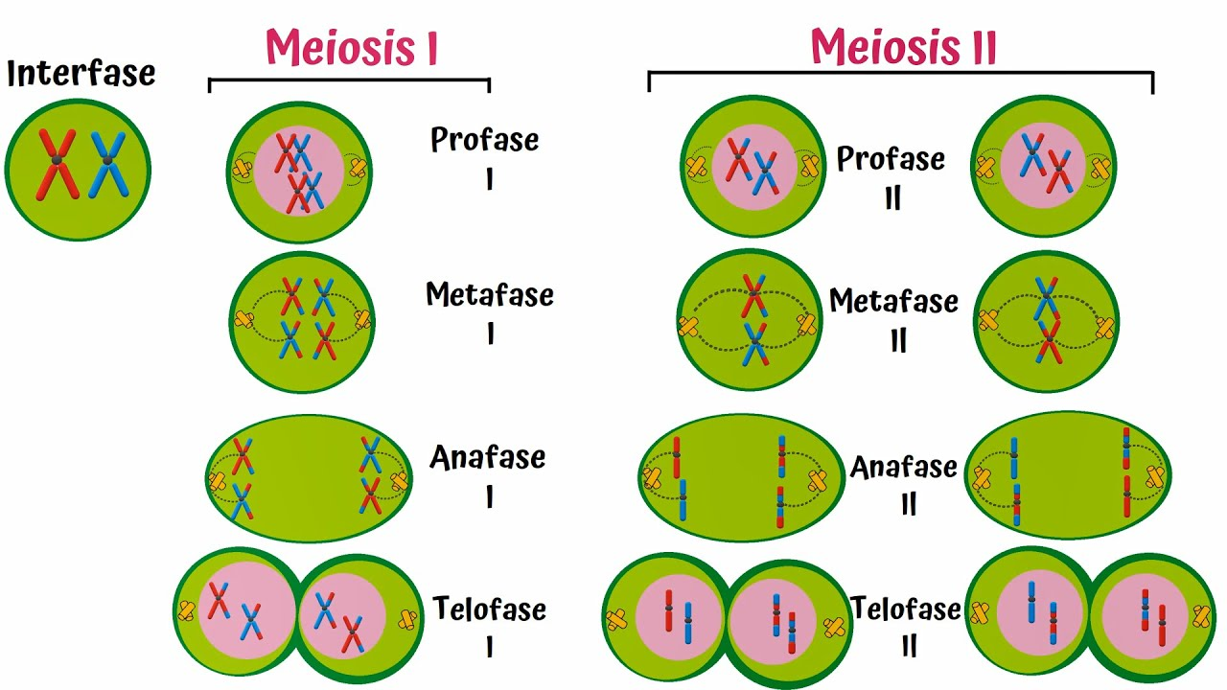
También hay una recombinación de información genética, que es heredada del padre y la madre; el apareamiento de los homólogos y consecuente crossing-over permite el intercambio de información genética. Por lo tanto el nuevo individuo puede heredar tanto un cromosoma íntegro de uno de sus parentales, como información genética única y nueva, dependiendo de qué gameto intervino en la fecundación y el contenido genético que dicho gameto poseía (la cromátida que tuvo entrecruzamiento o la cromátida que se mantuvo intacta). Otra característica importante en la significación de la meiosis para la reproducción sexual, es la segregación al azar de cromosomas maternos y paternos. La separación de los cromosomas paternos y maternos recombinados, durante la anafase I y II, se realiza completamente al azar, hecho que contribuye al aumento de la diversidad genética. En la anafase I, por cada par de homólogos existen dos posibilidades: un cromosoma puede ir a un polo mitótico o al otro.

